PROJETO DE LEI Nº 100
de 23 de novembro de 2010

"Dispõe sobre denominação de via pública”.

Art. 1º Fica denominado de “ANTONIO MODOLO SOBRINHO”, a Rua “1” e Rua “9” do Parque Residencial “24 de Maio”.

Art. 2º Esta Lei entra em vigor na data de sua publicação.

Plenário “Ver/Laurindo Ezidoro Jaqueta”, 23 de novembro de 2010.

Vereador Autor REINALDINHO

PR

PROJETO DE LEI Nº. 100
de 24 de novembro de 2010

JUSTIFICATIVA

Antônio Modolo Sobrinho, conhecido por Pica Carpinteiro, nasceu em 10 de agosto de 1934, em Botucatu. É filho de João Modolo e Antônia Fógar Modolo.
Seus avós paternos eram Jácomo Modolo e Luiza Forti e os maternos eram Jordãos Fógar e Catarina Contin Fógar.
Foi casado, por 40 anos, com Maria Barbieri Modolo com quem teve quatro filhos: Sílvia Helena, Everaldo Antônio, Rogério e Marcelo.
Teve três netos: Anderson, João Marcelo e Ana Lara.
Após sair da escola primária, trabalhou em farmácia, assim como também trabalhou na oficina dos irmãos Lopes na Rua Curuzu onde aprendeu o ofício de carpinteiro.
Deixou de trabalhar em referida oficina para trabalhar por conta própria exercendo esse digno ofício até completar 70 anos de idade.
Trabalhou por mais de 50 anos como carpinteiro e realizou trabalhos de carpintaria em mais de 500 casas e instituições.
O nosso homenageado, além de outras qualidades, conforme já relatado nos dados pessoais acima descritos, preenche o disposto no artigo 4º, inciso VII, da Lei nº 4282/2002.
Por ser esta uma justa e merecida homenagem, peço aos nobres pares, a aprovação unânime do referido projeto.

Plenário Ver. “Laurindo Ezidoro Jaqueta”, 24 de novembro de 2010.

Vereador Autor REINALDINHO
PR

Integrante do Projeto de Lei nº. 100/2010

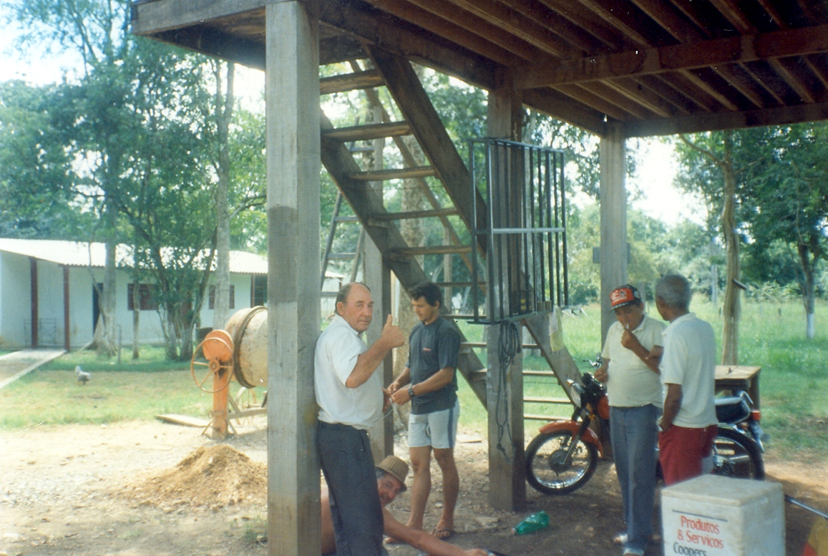

ANTÔNIO MODOLO SOBRINHO

